I. E. Pedacito de Cielo, La Tebaida, Quindío
Simulacro Matemáticas Saber ICFES
Probabilidad y Estadística - Porcentajes

.
- Escenario
Un portal web deportivo realizó el estudio a un grupo de sus 100000 aficionados sobre la preferencia de su equipo favorito para ganar la Copa del Mundo. Para esto escogió al azar a 140 aficionados y les preguntó sobre su equipo favorito para ganar dicha competición. Los resultados se muestran en la gráfica.
- 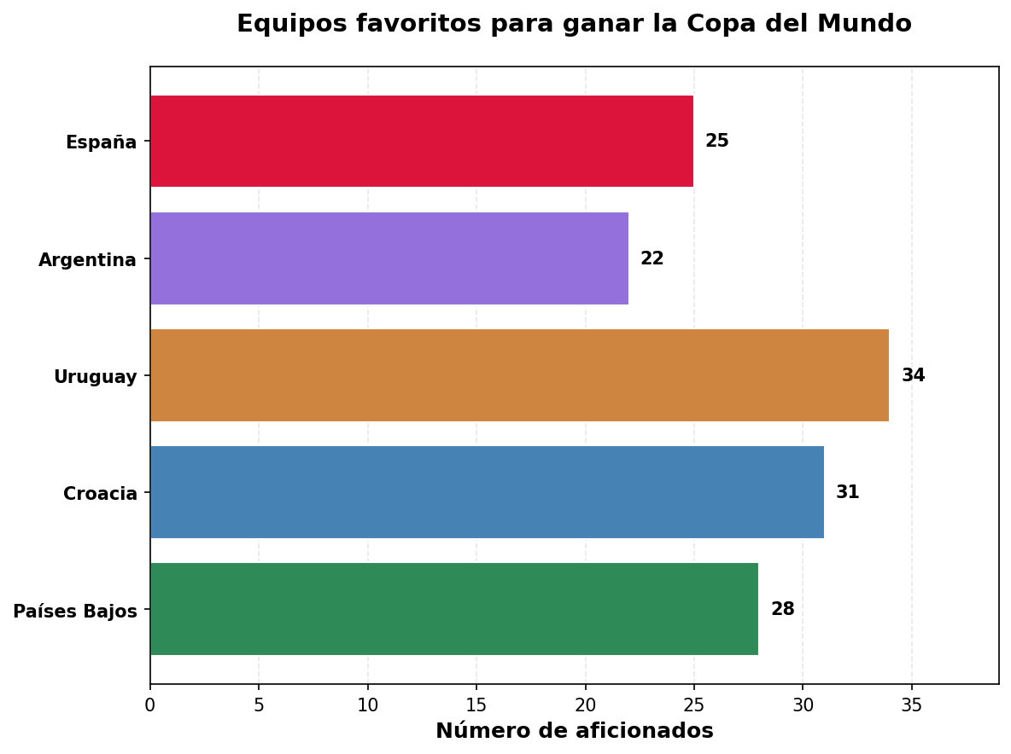
- De acuerdo con los datos obtenidos en el estudio, es correcto afirmar que
  - alrededor de 130 de cada 140 aficionados del portal web deportivo da por favorito al Países Bajos.
  - alrededor de 22 de cada 140 aficionados del portal web deportivo da por favorito al Argentina.
  - alrededor de 36 de cada 140 aficionados del portal web deportivo da por favorito al Croacia.
  - sólo 140 de los 100000 aficionados del portal web deportivo tienen un equipo favorito para la Copa del Mundo.
- Solución
Para resolver este problema, necesitamos interpretar correctamente los datos del gráfico de barras y entender la diferencia entre muestra y población total.

Paso 1: Identificar los datos conocidos
  - Un portal web deportivo tiene un total de 100000 aficionados.
  - Se realizó un(a) estudio a una muestra de 140 aficionados seleccionados al azar.
  - Según el gráfico, 22 aficionados de la muestra prefieren al Argentina.

Paso 2: Interpretar correctamente las proporciones
- Los datos del gráfico representan únicamente la muestra de 140 aficionados, no la población total de 100000 aficionados.

Paso 3: Analizar cada opción
- Opción correcta: “alrededor de 22 de cada 140 aficionados del portal web deportivo da por favorito al Argentina.” Esta opción es correcta porque interpreta adecuadamente que 22 de cada 140 aficionados de la muestra prefieren al Argentina. Esto representa una proporción del 15.7% en la muestra.
- Análisis de distractores incorrectos:
  - Distractores de confusión muestra-población: Las opciones que mencionan proporciones sobre la población total de 100000 aficionados son incorrectas, ya que el estudio solo se realizó a 140 personas.
  - Distractores de equipos incorrectos: Las opciones que usan datos de otros equipos de la muestra malinterpretan cuál es el equipo de referencia en la pregunta.
  - Distractores de interpretación errónea de porcentajes: Las opciones que confunden el porcentaje con el valor absoluto cometen un error conceptual básico.
  - Distractores de generalización indebida: Las opciones que afirman que “ninguno” prefiere cierto equipo son incorrectas porque no podemos hacer esa generalización a partir de una muestra limitada.
  - Distractores de confusión conceptual: Las opciones que confunden el tamaño de la muestra con las preferencias totales malinterpretan fundamentalmente los datos.

Paso 4: Verificación matemática
- En la muestra de 140 aficionados:
  - Países Bajos: 28 aficionados (20%)
  - Croacia: 31 aficionados (22.1%)
  - Uruguay: 34 aficionados (24.3%)
  - Argentina: 22 aficionados (15.7%)
  - España: 25 aficionados (17.9%)
- Total: 140 aficionados = 140 aficionados (correcto)

Paso 5: Principio de respuesta única
- En un examen de selección múltiple válido, debe existir exactamente una respuesta correcta y tres distractores inequívocamente incorrectos. La respuesta correcta es única y se basa en la interpretación correcta de los datos de la muestra.

Conclusión
- La respuesta correcta interpreta adecuadamente que los datos del gráfico se refieren a la muestra de 140 aficionados, no a la población total. Todos los distractores son inequívocamente incorrectos por diferentes razones conceptuales o de interpretación de datos.
  - Falso
  - Verdadero
  - Falso
  - Falso
- Escenario
Un blog de fútbol realizó la encuesta a un grupo de sus 30000 aficionados sobre la preferencia de su equipo favorito para ganar la Champions League. Para esto escogió al azar a 120 aficionados y les preguntó sobre su equipo favorito para ganar dicha competición. Los resultados se muestran en la gráfica.
- 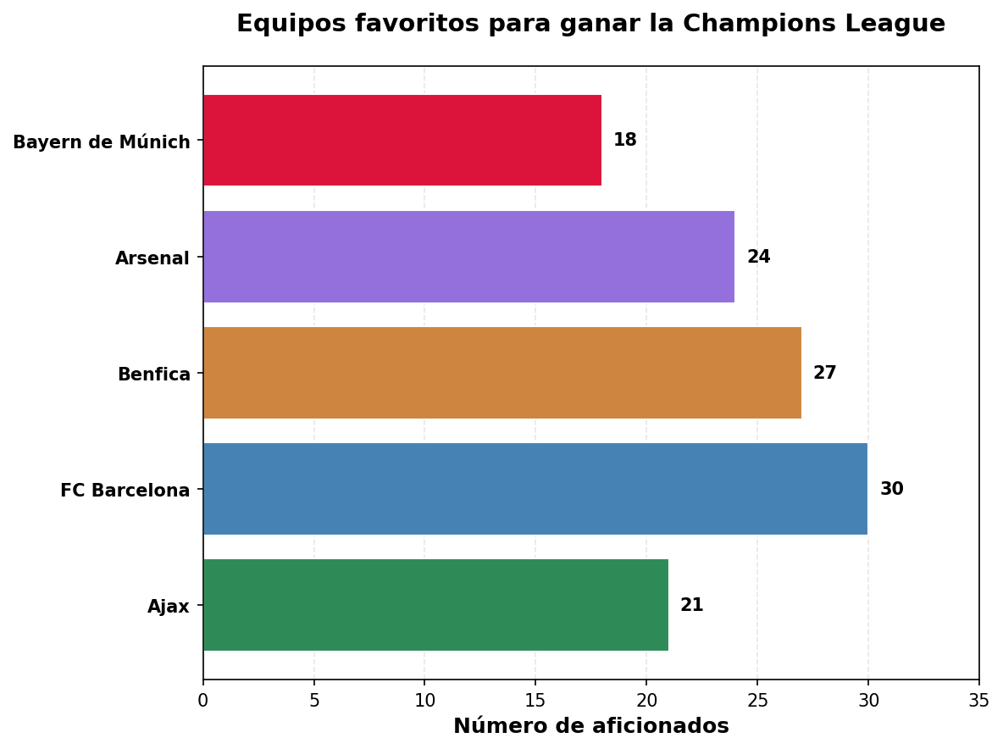
- De acuerdo con los datos obtenidos en la encuesta, es correcto afirmar que
  - alrededor de 21 de cada 120 aficionados del blog de fútbol da por favorito al Ajax.
  - sólo 120 de los 30000 aficionados del blog de fútbol tienen un equipo favorito para la Champions League.
  - alrededor de 110 de cada 120 aficionados del blog de fútbol da por favorito al Arsenal.
  - alrededor de 30 de cada 30000 aficionados del blog de fútbol da por favorito al FC Barcelona.
- Solución
Para resolver este problema, necesitamos interpretar correctamente los datos del gráfico de barras y entender la diferencia entre muestra y población total.

Paso 1: Identificar los datos conocidos
  - Un blog de fútbol tiene un total de 30000 aficionados.
  - Se realizó un(a) encuesta a una muestra de 120 aficionados seleccionados al azar.
  - Según el gráfico, 21 aficionados de la muestra prefieren al Ajax.

Paso 2: Interpretar correctamente las proporciones
- Los datos del gráfico representan únicamente la muestra de 120 aficionados, no la población total de 30000 aficionados.

Paso 3: Analizar cada opción
- Opción correcta: “alrededor de 21 de cada 120 aficionados del blog de fútbol da por favorito al Ajax.” Esta opción es correcta porque interpreta adecuadamente que 21 de cada 120 aficionados de la muestra prefieren al Ajax. Esto representa una proporción del 17.5% en la muestra.
- Análisis de distractores incorrectos:
  - Distractores de confusión muestra-población: Las opciones que mencionan proporciones sobre la población total de 30000 aficionados son incorrectas, ya que la encuesta solo se realizó a 120 personas.
  - Distractores de equipos incorrectos: Las opciones que usan datos de otros equipos de la muestra malinterpretan cuál es el equipo de referencia en la pregunta.
  - Distractores de interpretación errónea de porcentajes: Las opciones que confunden el porcentaje con el valor absoluto cometen un error conceptual básico.
  - Distractores de generalización indebida: Las opciones que afirman que “ninguno” prefiere cierto equipo son incorrectas porque no podemos hacer esa generalización a partir de una muestra limitada.
  - Distractores de confusión conceptual: Las opciones que confunden el tamaño de la muestra con las preferencias totales malinterpretan fundamentalmente los datos.

Paso 4: Verificación matemática
- En la muestra de 120 aficionados:
  - Ajax: 21 aficionados (17.5%)
  - FC Barcelona: 30 aficionados (25%)
  - Benfica: 27 aficionados (22.5%)
  - Arsenal: 24 aficionados (20%)
  - Bayern de Múnich: 18 aficionados (15%)
- Total: 120 aficionados = 120 aficionados (correcto)

Paso 5: Principio de respuesta única
- En un examen de selección múltiple válido, debe existir exactamente una respuesta correcta y tres distractores inequívocamente incorrectos. La respuesta correcta es única y se basa en la interpretación correcta de los datos de la muestra.

Conclusión
- La respuesta correcta interpreta adecuadamente que los datos del gráfico se refieren a la muestra de 120 aficionados, no a la población total. Todos los distractores son inequívocamente incorrectos por diferentes razones conceptuales o de interpretación de datos.
  - Verdadero
  - Falso
  - Falso
  - Falso
- Escenario
Un portal web deportivo realizó la investigación a un grupo de sus 60000 seguidores sobre la preferencia de su equipo favorito para ganar la Copa América. Para esto escogió al azar a 130 seguidores y les preguntó sobre su equipo favorito para ganar dicha competición. Los resultados se muestran en la gráfica.
- 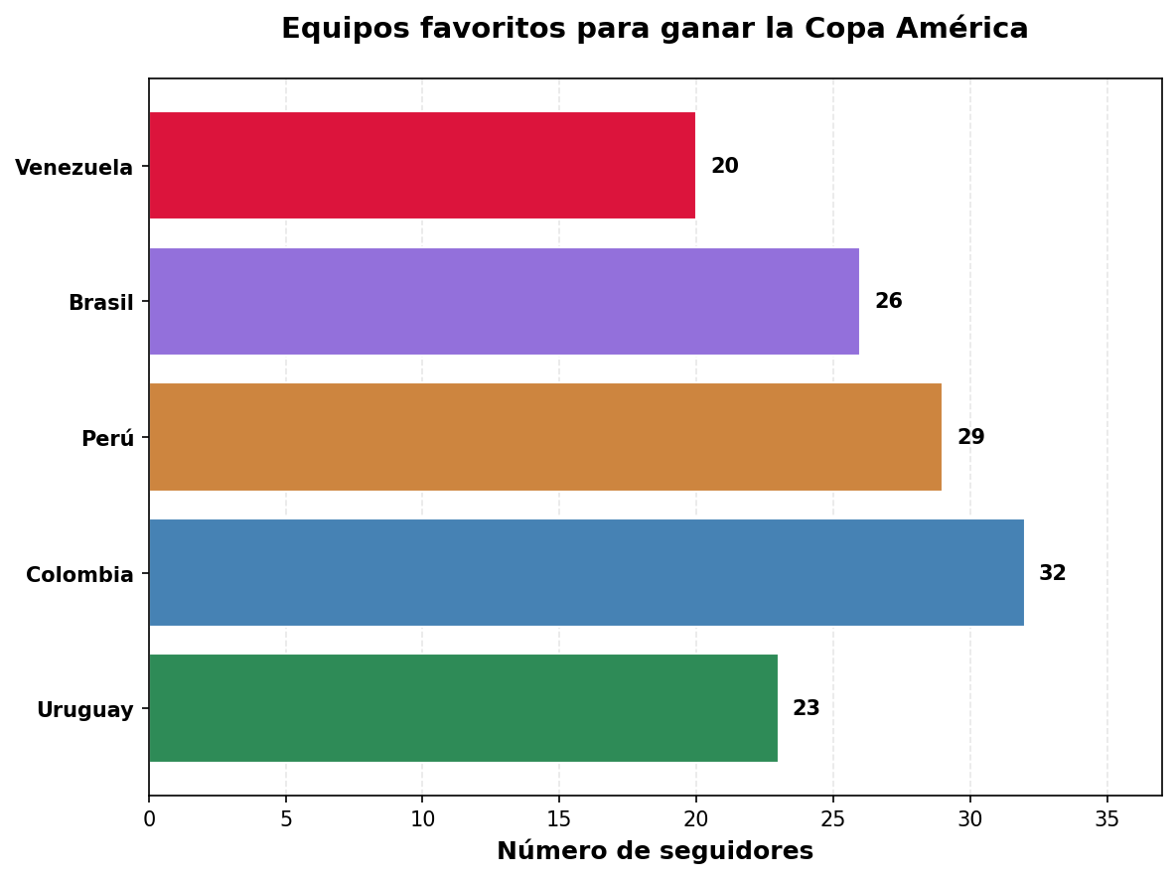
- De acuerdo con los datos obtenidos en la investigación, es correcto afirmar que
  - sólo 130 de los 60000 seguidores del portal web deportivo tienen un equipo favorito para la Copa América.
  - alrededor de 29 de cada 130 seguidores del portal web deportivo da por favorito al Perú.
  - el 25% de los 130 seguidores del portal web deportivo da por favorito al Colombia.
  - la mayoría de los seguidores del portal web deportivo prefiere al Brasil sobre cualquier otro equipo.
- Solución
Para resolver este problema, necesitamos interpretar correctamente los datos del gráfico de barras y entender la diferencia entre muestra y población total.

Paso 1: Identificar los datos conocidos
  - Un portal web deportivo tiene un total de 60000 seguidores.
  - Se realizó un(a) investigación a una muestra de 130 seguidores seleccionados al azar.
  - Según el gráfico, 29 seguidores de la muestra prefieren al Perú.

Paso 2: Interpretar correctamente las proporciones
- Los datos del gráfico representan únicamente la muestra de 130 seguidores, no la población total de 60000 seguidores.

Paso 3: Analizar cada opción
- Opción correcta: “alrededor de 29 de cada 130 seguidores del portal web deportivo da por favorito al Perú.” Esta opción es correcta porque interpreta adecuadamente que 29 de cada 130 seguidores de la muestra prefieren al Perú. Esto representa una proporción del 22.3% en la muestra.
- Análisis de distractores incorrectos:
  - Distractores de confusión muestra-población: Las opciones que mencionan proporciones sobre la población total de 60000 seguidores son incorrectas, ya que la investigación solo se realizó a 130 personas.
  - Distractores de equipos incorrectos: Las opciones que usan datos de otros equipos de la muestra malinterpretan cuál es el equipo de referencia en la pregunta.
  - Distractores de interpretación errónea de porcentajes: Las opciones que confunden el porcentaje con el valor absoluto cometen un error conceptual básico.
  - Distractores de generalización indebida: Las opciones que afirman que “ninguno” prefiere cierto equipo son incorrectas porque no podemos hacer esa generalización a partir de una muestra limitada.
  - Distractores de confusión conceptual: Las opciones que confunden el tamaño de la muestra con las preferencias totales malinterpretan fundamentalmente los datos.

Paso 4: Verificación matemática
- En la muestra de 130 seguidores:
  - Uruguay: 23 seguidores (17.7%)
  - Colombia: 32 seguidores (24.6%)
  - Perú: 29 seguidores (22.3%)
  - Brasil: 26 seguidores (20%)
  - Venezuela: 20 seguidores (15.4%)
- Total: 130 seguidores = 130 seguidores (correcto)

Paso 5: Principio de respuesta única
- En un examen de selección múltiple válido, debe existir exactamente una respuesta correcta y tres distractores inequívocamente incorrectos. La respuesta correcta es única y se basa en la interpretación correcta de los datos de la muestra.

Conclusión
- La respuesta correcta interpreta adecuadamente que los datos del gráfico se refieren a la muestra de 130 seguidores, no a la población total. Todos los distractores son inequívocamente incorrectos por diferentes razones conceptuales o de interpretación de datos.
  - Falso
  - Verdadero
  - Falso
  - Falso
- Escenario
Una aplicación móvil realizó la consulta a un grupo de sus 75000 aficionados sobre la preferencia de su equipo favorito para ganar la Champions League. Para esto escogió al azar a 80 aficionados y les preguntó sobre su equipo favorito para ganar dicha competición. Los resultados se muestran en la gráfica.
- 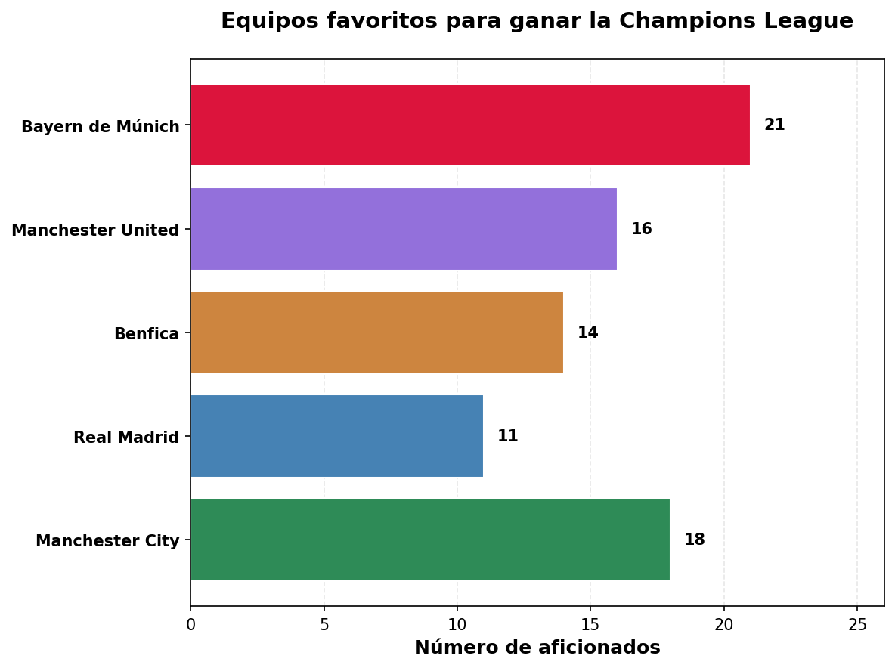
- De acuerdo con los datos obtenidos en la consulta, es correcto afirmar que
  - la mayoría de los aficionados del aplicación móvil prefiere al Manchester City sobre cualquier otro equipo.
  - alrededor de 14 de cada 80 aficionados del aplicación móvil da por favorito al Benfica.
  - alrededor de 16 de cada 80 aficionados del aplicación móvil da por favorito al Real Madrid.
  - el 20% de los 80 aficionados del aplicación móvil da por favorito al Manchester United.
- Solución
Para resolver este problema, necesitamos interpretar correctamente los datos del gráfico de barras y entender la diferencia entre muestra y población total.

Paso 1: Identificar los datos conocidos
  - Una aplicación móvil tiene un total de 75000 aficionados.
  - Se realizó un(a) consulta a una muestra de 80 aficionados seleccionados al azar.
  - Según el gráfico, 14 aficionados de la muestra prefieren al Benfica.

Paso 2: Interpretar correctamente las proporciones
- Los datos del gráfico representan únicamente la muestra de 80 aficionados, no la población total de 75000 aficionados.

Paso 3: Analizar cada opción
- Opción correcta: “alrededor de 14 de cada 80 aficionados del aplicación móvil da por favorito al Benfica.” Esta opción es correcta porque interpreta adecuadamente que 14 de cada 80 aficionados de la muestra prefieren al Benfica. Esto representa una proporción del 17.5% en la muestra.
- Análisis de distractores incorrectos:
  - Distractores de confusión muestra-población: Las opciones que mencionan proporciones sobre la población total de 75000 aficionados son incorrectas, ya que la consulta solo se realizó a 80 personas.
  - Distractores de equipos incorrectos: Las opciones que usan datos de otros equipos de la muestra malinterpretan cuál es el equipo de referencia en la pregunta.
  - Distractores de interpretación errónea de porcentajes: Las opciones que confunden el porcentaje con el valor absoluto cometen un error conceptual básico.
  - Distractores de generalización indebida: Las opciones que afirman que “ninguno” prefiere cierto equipo son incorrectas porque no podemos hacer esa generalización a partir de una muestra limitada.
  - Distractores de confusión conceptual: Las opciones que confunden el tamaño de la muestra con las preferencias totales malinterpretan fundamentalmente los datos.

Paso 4: Verificación matemática
- En la muestra de 80 aficionados:
  - Manchester City: 18 aficionados (22.5%)
  - Real Madrid: 11 aficionados (13.8%)
  - Benfica: 14 aficionados (17.5%)
  - Manchester United: 16 aficionados (20%)
  - Bayern de Múnich: 21 aficionados (26.2%)
- Total: 80 aficionados = 80 aficionados (correcto)

Paso 5: Principio de respuesta única
- En un examen de selección múltiple válido, debe existir exactamente una respuesta correcta y tres distractores inequívocamente incorrectos. La respuesta correcta es única y se basa en la interpretación correcta de los datos de la muestra.

Conclusión
- La respuesta correcta interpreta adecuadamente que los datos del gráfico se refieren a la muestra de 80 aficionados, no a la población total. Todos los distractores son inequívocamente incorrectos por diferentes razones conceptuales o de interpretación de datos.
  - Falso
  - Verdadero
  - Falso
  - Falso
- Escenario
Una plataforma de streaming realizó la consulta a un grupo de sus 256 aficionados sobre la preferencia de su equipo favorito para ganar la Copa América. Para esto escogió al azar a 90 aficionados y les preguntó sobre su equipo favorito para ganar dicha competición. Los resultados se muestran en la gráfica.
- 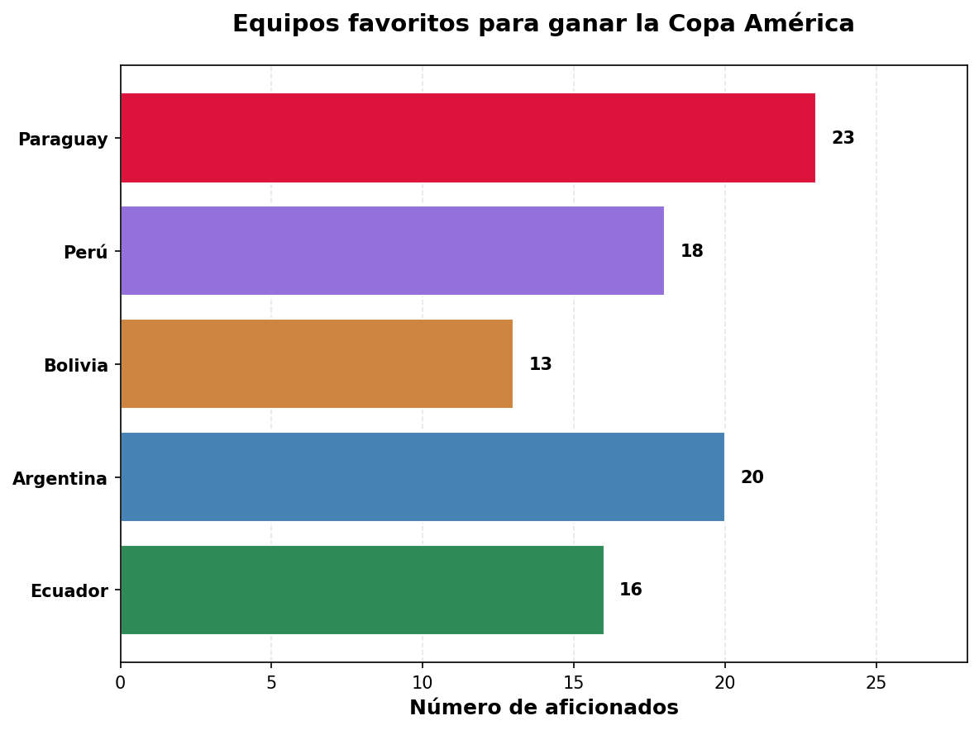
- De acuerdo con los datos obtenidos en la consulta, es correcto afirmar que
  - alrededor de 25 de cada 90 aficionados del plataforma de streaming da por favorito al Argentina.
  - el 26% de los 90 aficionados del plataforma de streaming da por favorito al Paraguay.
  - la mayoría de los aficionados del plataforma de streaming prefiere al Perú sobre cualquier otro equipo.
  - alrededor de 13 de cada 90 aficionados del plataforma de streaming da por favorito al Bolivia.
- Solución
Para resolver este problema, necesitamos interpretar correctamente los datos del gráfico de barras y entender la diferencia entre muestra y población total.

Paso 1: Identificar los datos conocidos
  - Una plataforma de streaming tiene un total de 256 aficionados.
  - Se realizó un(a) consulta a una muestra de 90 aficionados seleccionados al azar.
  - Según el gráfico, 13 aficionados de la muestra prefieren al Bolivia.

Paso 2: Interpretar correctamente las proporciones
- Los datos del gráfico representan únicamente la muestra de 90 aficionados, no la población total de 256 aficionados.

Paso 3: Analizar cada opción
- Opción correcta: “alrededor de 13 de cada 90 aficionados del plataforma de streaming da por favorito al Bolivia.” Esta opción es correcta porque interpreta adecuadamente que 13 de cada 90 aficionados de la muestra prefieren al Bolivia. Esto representa una proporción del 14.4% en la muestra.
- Análisis de distractores incorrectos:
  - Distractores de confusión muestra-población: Las opciones que mencionan proporciones sobre la población total de 256 aficionados son incorrectas, ya que la consulta solo se realizó a 90 personas.
  - Distractores de equipos incorrectos: Las opciones que usan datos de otros equipos de la muestra malinterpretan cuál es el equipo de referencia en la pregunta.
  - Distractores de interpretación errónea de porcentajes: Las opciones que confunden el porcentaje con el valor absoluto cometen un error conceptual básico.
  - Distractores de generalización indebida: Las opciones que afirman que “ninguno” prefiere cierto equipo son incorrectas porque no podemos hacer esa generalización a partir de una muestra limitada.
  - Distractores de confusión conceptual: Las opciones que confunden el tamaño de la muestra con las preferencias totales malinterpretan fundamentalmente los datos.

Paso 4: Verificación matemática
- En la muestra de 90 aficionados:
  - Ecuador: 16 aficionados (17.8%)
  - Argentina: 20 aficionados (22.2%)
  - Bolivia: 13 aficionados (14.4%)
  - Perú: 18 aficionados (20%)
  - Paraguay: 23 aficionados (25.6%)
- Total: 90 aficionados = 90 aficionados (correcto)

Paso 5: Principio de respuesta única
- En un examen de selección múltiple válido, debe existir exactamente una respuesta correcta y tres distractores inequívocamente incorrectos. La respuesta correcta es única y se basa en la interpretación correcta de los datos de la muestra.

Conclusión
- La respuesta correcta interpreta adecuadamente que los datos del gráfico se refieren a la muestra de 90 aficionados, no a la población total. Todos los distractores son inequívocamente incorrectos por diferentes razones conceptuales o de interpretación de datos.
  - Falso
  - Falso
  - Falso
  - Verdadero
- Escenario
Un blog de fútbol realizó la consulta a un grupo de sus 60000 seguidores sobre la preferencia de su equipo favorito para ganar la Copa del Mundo. Para esto escogió al azar a 120 seguidores y les preguntó sobre su equipo favorito para ganar dicha competición. Los resultados se muestran en la gráfica.
- 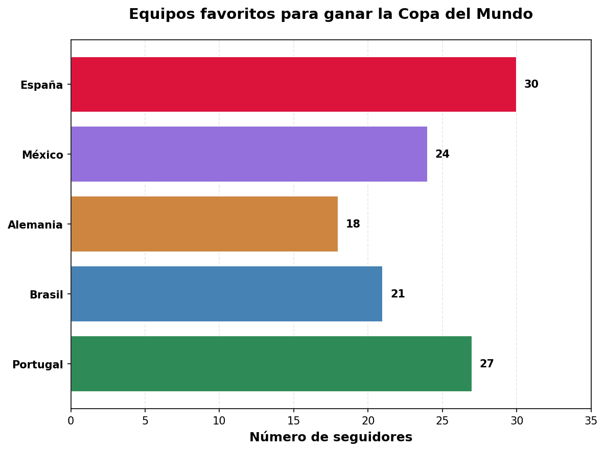
- De acuerdo con los datos obtenidos en la consulta, es correcto afirmar que
  - alrededor de 18 de cada 120 seguidores del blog de fútbol da por favorito al Alemania.
  - alrededor de 110 de cada 120 seguidores del blog de fútbol da por favorito al España.
  - alrededor de 32 de cada 120 seguidores del blog de fútbol da por favorito al Portugal.
  - sólo 120 de los 60000 seguidores del blog de fútbol tienen un equipo favorito para la Copa del Mundo.
- Solución
Para resolver este problema, necesitamos interpretar correctamente los datos del gráfico de barras y entender la diferencia entre muestra y población total.

Paso 1: Identificar los datos conocidos
  - Un blog de fútbol tiene un total de 60000 seguidores.
  - Se realizó un(a) consulta a una muestra de 120 seguidores seleccionados al azar.
  - Según el gráfico, 18 seguidores de la muestra prefieren al Alemania.

Paso 2: Interpretar correctamente las proporciones
- Los datos del gráfico representan únicamente la muestra de 120 seguidores, no la población total de 60000 seguidores.

Paso 3: Analizar cada opción
- Opción correcta: “alrededor de 18 de cada 120 seguidores del blog de fútbol da por favorito al Alemania.” Esta opción es correcta porque interpreta adecuadamente que 18 de cada 120 seguidores de la muestra prefieren al Alemania. Esto representa una proporción del 15% en la muestra.
- Análisis de distractores incorrectos:
  - Distractores de confusión muestra-población: Las opciones que mencionan proporciones sobre la población total de 60000 seguidores son incorrectas, ya que la consulta solo se realizó a 120 personas.
  - Distractores de equipos incorrectos: Las opciones que usan datos de otros equipos de la muestra malinterpretan cuál es el equipo de referencia en la pregunta.
  - Distractores de interpretación errónea de porcentajes: Las opciones que confunden el porcentaje con el valor absoluto cometen un error conceptual básico.
  - Distractores de generalización indebida: Las opciones que afirman que “ninguno” prefiere cierto equipo son incorrectas porque no podemos hacer esa generalización a partir de una muestra limitada.
  - Distractores de confusión conceptual: Las opciones que confunden el tamaño de la muestra con las preferencias totales malinterpretan fundamentalmente los datos.

Paso 4: Verificación matemática
- En la muestra de 120 seguidores:
  - Portugal: 27 seguidores (22.5%)
  - Brasil: 21 seguidores (17.5%)
  - Alemania: 18 seguidores (15%)
  - México: 24 seguidores (20%)
  - España: 30 seguidores (25%)
- Total: 120 seguidores = 120 seguidores (correcto)

Paso 5: Principio de respuesta única
- En un examen de selección múltiple válido, debe existir exactamente una respuesta correcta y tres distractores inequívocamente incorrectos. La respuesta correcta es única y se basa en la interpretación correcta de los datos de la muestra.

Conclusión
- La respuesta correcta interpreta adecuadamente que los datos del gráfico se refieren a la muestra de 120 seguidores, no a la población total. Todos los distractores son inequívocamente incorrectos por diferentes razones conceptuales o de interpretación de datos.
  - Verdadero
  - Falso
  - Falso
  - Falso
- Escenario
Una plataforma de streaming realizó la consulta a un grupo de sus 90000 miembros sobre la preferencia de su equipo favorito para ganar la Eurocopa. Para esto escogió al azar a 110 miembros y les preguntó sobre su equipo favorito para ganar dicha competición. Los resultados se muestran en la gráfica.
- 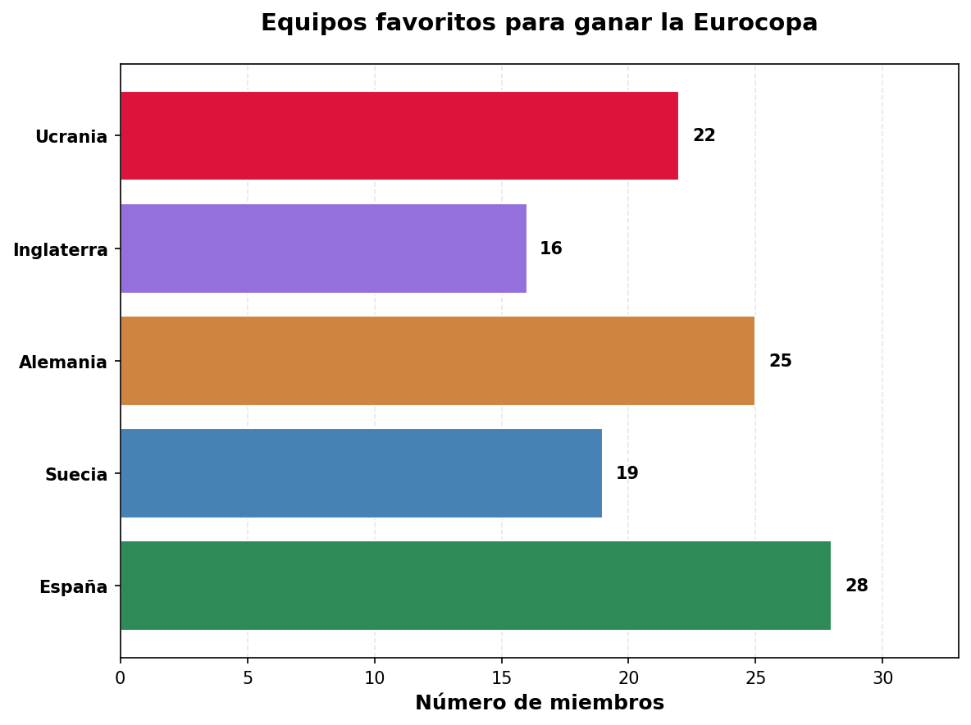
- De acuerdo con los datos obtenidos en la consulta, es correcto afirmar que
  - alrededor de 25 de cada 90000 miembros del plataforma de streaming da por favorito al Alemania.
  - alrededor de 28 de cada 110 miembros del plataforma de streaming da por favorito al España.
  - la mayoría de los miembros del plataforma de streaming prefiere al Alemania sobre cualquier otro equipo.
  - sólo 110 de los 90000 miembros del plataforma de streaming tienen un equipo favorito para la Eurocopa.
- Solución
Para resolver este problema, necesitamos interpretar correctamente los datos del gráfico de barras y entender la diferencia entre muestra y población total.

Paso 1: Identificar los datos conocidos
  - Una plataforma de streaming tiene un total de 90000 miembros.
  - Se realizó un(a) consulta a una muestra de 110 miembros seleccionados al azar.
  - Según el gráfico, 28 miembros de la muestra prefieren al España.

Paso 2: Interpretar correctamente las proporciones
- Los datos del gráfico representan únicamente la muestra de 110 miembros, no la población total de 90000 miembros.

Paso 3: Analizar cada opción
- Opción correcta: “alrededor de 28 de cada 110 miembros del plataforma de streaming da por favorito al España.” Esta opción es correcta porque interpreta adecuadamente que 28 de cada 110 miembros de la muestra prefieren al España. Esto representa una proporción del 25.5% en la muestra.
- Análisis de distractores incorrectos:
  - Distractores de confusión muestra-población: Las opciones que mencionan proporciones sobre la población total de 90000 miembros son incorrectas, ya que la consulta solo se realizó a 110 personas.
  - Distractores de equipos incorrectos: Las opciones que usan datos de otros equipos de la muestra malinterpretan cuál es el equipo de referencia en la pregunta.
  - Distractores de interpretación errónea de porcentajes: Las opciones que confunden el porcentaje con el valor absoluto cometen un error conceptual básico.
  - Distractores de generalización indebida: Las opciones que afirman que “ninguno” prefiere cierto equipo son incorrectas porque no podemos hacer esa generalización a partir de una muestra limitada.
  - Distractores de confusión conceptual: Las opciones que confunden el tamaño de la muestra con las preferencias totales malinterpretan fundamentalmente los datos.

Paso 4: Verificación matemática
- En la muestra de 110 miembros:
  - España: 28 miembros (25.5%)
  - Suecia: 19 miembros (17.3%)
  - Alemania: 25 miembros (22.7%)
  - Inglaterra: 16 miembros (14.5%)
  - Ucrania: 22 miembros (20%)
- Total: 110 miembros = 110 miembros (correcto)

Paso 5: Principio de respuesta única
- En un examen de selección múltiple válido, debe existir exactamente una respuesta correcta y tres distractores inequívocamente incorrectos. La respuesta correcta es única y se basa en la interpretación correcta de los datos de la muestra.

Conclusión
- La respuesta correcta interpreta adecuadamente que los datos del gráfico se refieren a la muestra de 110 miembros, no a la población total. Todos los distractores son inequívocamente incorrectos por diferentes razones conceptuales o de interpretación de datos.
  - Falso
  - Verdadero
  - Falso
  - Falso
- Escenario
Una plataforma de streaming realizó la investigación a un grupo de sus 60000 suscriptores sobre la preferencia de su equipo favorito para ganar la Eurocopa. Para esto escogió al azar a 80 suscriptores y les preguntó sobre su equipo favorito para ganar dicha competición. Los resultados se muestran en la gráfica.
- 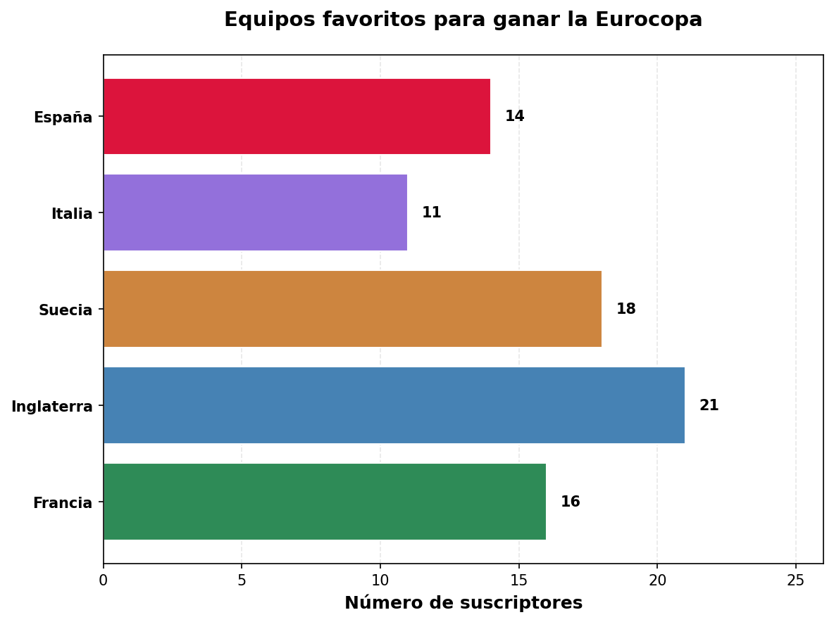
- De acuerdo con los datos obtenidos en la investigación, es correcto afirmar que
  - alrededor de 21 de cada 80 suscriptores del plataforma de streaming da por favorito al Inglaterra.
  - el 14% de los 80 suscriptores del plataforma de streaming da por favorito al Italia.
  - la mayoría de los suscriptores del plataforma de streaming prefiere al Suecia sobre cualquier otro equipo.
  - alrededor de 18 de cada 60000 suscriptores del plataforma de streaming da por favorito al Suecia.
- Solución
Para resolver este problema, necesitamos interpretar correctamente los datos del gráfico de barras y entender la diferencia entre muestra y población total.

Paso 1: Identificar los datos conocidos
  - Una plataforma de streaming tiene un total de 60000 suscriptores.
  - Se realizó un(a) investigación a una muestra de 80 suscriptores seleccionados al azar.
  - Según el gráfico, 21 suscriptores de la muestra prefieren al Inglaterra.

Paso 2: Interpretar correctamente las proporciones
- Los datos del gráfico representan únicamente la muestra de 80 suscriptores, no la población total de 60000 suscriptores.

Paso 3: Analizar cada opción
- Opción correcta: “alrededor de 21 de cada 80 suscriptores del plataforma de streaming da por favorito al Inglaterra.” Esta opción es correcta porque interpreta adecuadamente que 21 de cada 80 suscriptores de la muestra prefieren al Inglaterra. Esto representa una proporción del 26.2% en la muestra.
- Análisis de distractores incorrectos:
  - Distractores de confusión muestra-población: Las opciones que mencionan proporciones sobre la población total de 60000 suscriptores son incorrectas, ya que la investigación solo se realizó a 80 personas.
  - Distractores de equipos incorrectos: Las opciones que usan datos de otros equipos de la muestra malinterpretan cuál es el equipo de referencia en la pregunta.
  - Distractores de interpretación errónea de porcentajes: Las opciones que confunden el porcentaje con el valor absoluto cometen un error conceptual básico.
  - Distractores de generalización indebida: Las opciones que afirman que “ninguno” prefiere cierto equipo son incorrectas porque no podemos hacer esa generalización a partir de una muestra limitada.
  - Distractores de confusión conceptual: Las opciones que confunden el tamaño de la muestra con las preferencias totales malinterpretan fundamentalmente los datos.

Paso 4: Verificación matemática
- En la muestra de 80 suscriptores:
  - Francia: 16 suscriptores (20%)
  - Inglaterra: 21 suscriptores (26.2%)
  - Suecia: 18 suscriptores (22.5%)
  - Italia: 11 suscriptores (13.8%)
  - España: 14 suscriptores (17.5%)
- Total: 80 suscriptores = 80 suscriptores (correcto)

Paso 5: Principio de respuesta única
- En un examen de selección múltiple válido, debe existir exactamente una respuesta correcta y tres distractores inequívocamente incorrectos. La respuesta correcta es única y se basa en la interpretación correcta de los datos de la muestra.

Conclusión
- La respuesta correcta interpreta adecuadamente que los datos del gráfico se refieren a la muestra de 80 suscriptores, no a la población total. Todos los distractores son inequívocamente incorrectos por diferentes razones conceptuales o de interpretación de datos.
  - Verdadero
  - Falso
  - Falso
  - Falso
- Escenario
Una revista deportiva realizó la encuesta a un grupo de sus 60000 miembros sobre la preferencia de su equipo favorito para ganar la Eurocopa. Para esto escogió al azar a 150 miembros y les preguntó sobre su equipo favorito para ganar dicha competición. Los resultados se muestran en la gráfica.
- 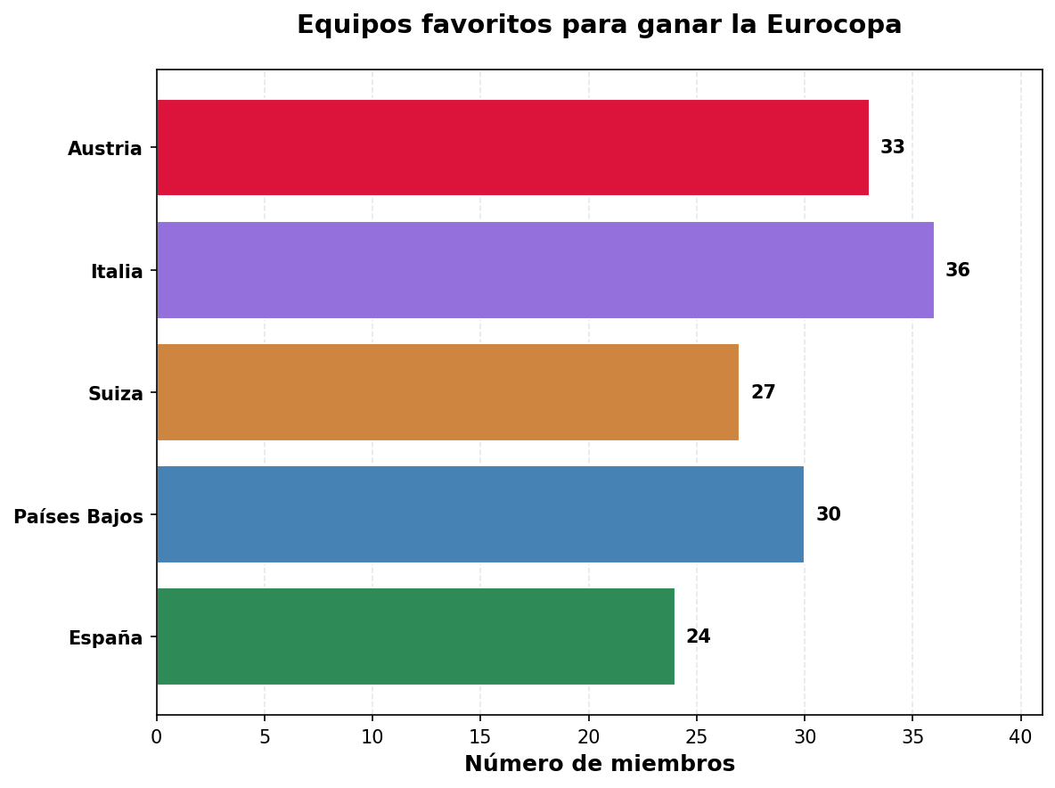
- De acuerdo con los datos obtenidos en la encuesta, es correcto afirmar que
  - la mayoría de los miembros del revista deportiva prefiere al Italia sobre cualquier otro equipo.
  - sólo 150 de los 60000 miembros del revista deportiva tienen un equipo favorito para la Eurocopa.
  - alrededor de 27 de cada 150 miembros del revista deportiva da por favorito al Suiza.
  - alrededor de 140 de cada 150 miembros del revista deportiva da por favorito al Austria.
- Solución
Para resolver este problema, necesitamos interpretar correctamente los datos del gráfico de barras y entender la diferencia entre muestra y población total.

Paso 1: Identificar los datos conocidos
  - Una revista deportiva tiene un total de 60000 miembros.
  - Se realizó un(a) encuesta a una muestra de 150 miembros seleccionados al azar.
  - Según el gráfico, 27 miembros de la muestra prefieren al Suiza.

Paso 2: Interpretar correctamente las proporciones
- Los datos del gráfico representan únicamente la muestra de 150 miembros, no la población total de 60000 miembros.

Paso 3: Analizar cada opción
- Opción correcta: “alrededor de 27 de cada 150 miembros del revista deportiva da por favorito al Suiza.” Esta opción es correcta porque interpreta adecuadamente que 27 de cada 150 miembros de la muestra prefieren al Suiza. Esto representa una proporción del 18% en la muestra.
- Análisis de distractores incorrectos:
  - Distractores de confusión muestra-población: Las opciones que mencionan proporciones sobre la población total de 60000 miembros son incorrectas, ya que la encuesta solo se realizó a 150 personas.
  - Distractores de equipos incorrectos: Las opciones que usan datos de otros equipos de la muestra malinterpretan cuál es el equipo de referencia en la pregunta.
  - Distractores de interpretación errónea de porcentajes: Las opciones que confunden el porcentaje con el valor absoluto cometen un error conceptual básico.
  - Distractores de generalización indebida: Las opciones que afirman que “ninguno” prefiere cierto equipo son incorrectas porque no podemos hacer esa generalización a partir de una muestra limitada.
  - Distractores de confusión conceptual: Las opciones que confunden el tamaño de la muestra con las preferencias totales malinterpretan fundamentalmente los datos.

Paso 4: Verificación matemática
- En la muestra de 150 miembros:
  - España: 24 miembros (16%)
  - Países Bajos: 30 miembros (20%)
  - Suiza: 27 miembros (18%)
  - Italia: 36 miembros (24%)
  - Austria: 33 miembros (22%)
- Total: 150 miembros = 150 miembros (correcto)

Paso 5: Principio de respuesta única
- En un examen de selección múltiple válido, debe existir exactamente una respuesta correcta y tres distractores inequívocamente incorrectos. La respuesta correcta es única y se basa en la interpretación correcta de los datos de la muestra.

Conclusión
- La respuesta correcta interpreta adecuadamente que los datos del gráfico se refieren a la muestra de 150 miembros, no a la población total. Todos los distractores son inequívocamente incorrectos por diferentes razones conceptuales o de interpretación de datos.
  - Falso
  - Falso
  - Verdadero
  - Falso
- Escenario
Un canal de deportes realizó el estudio a un grupo de sus 30000 seguidores sobre la preferencia de su equipo favorito para ganar la Copa América. Para esto escogió al azar a 140 seguidores y les preguntó sobre su equipo favorito para ganar dicha competición. Los resultados se muestran en la gráfica.
- 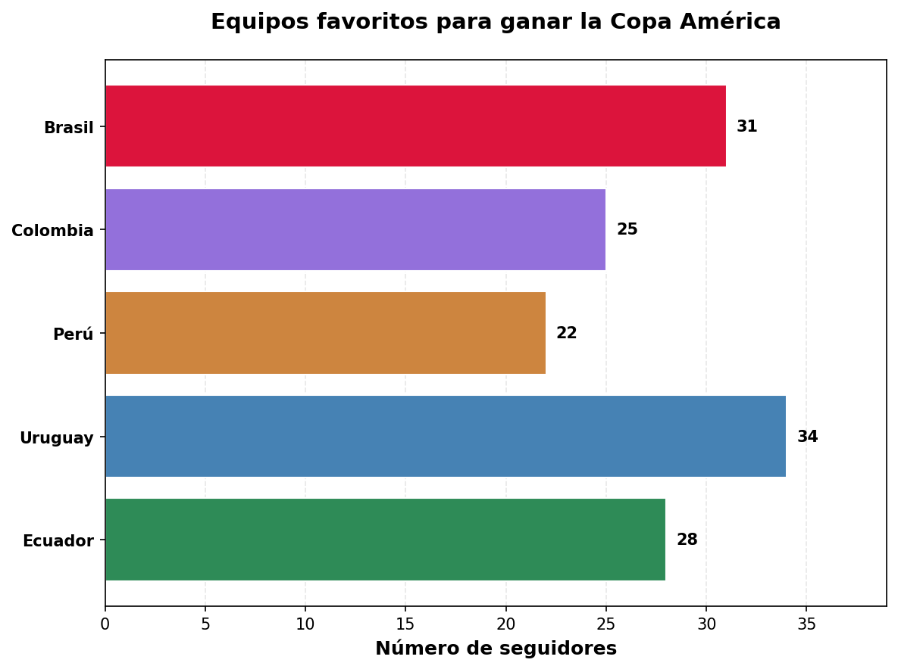
- De acuerdo con los datos obtenidos en el estudio, es correcto afirmar que
  - el 24% de los 140 seguidores del canal de deportes da por favorito al Uruguay.
  - sólo 140 de los 30000 seguidores del canal de deportes tienen un equipo favorito para la Copa América.
  - alrededor de 31 de cada 140 seguidores del canal de deportes da por favorito al Brasil.
  - la mayoría de los seguidores del canal de deportes prefiere al Perú sobre cualquier otro equipo.
- Solución
Para resolver este problema, necesitamos interpretar correctamente los datos del gráfico de barras y entender la diferencia entre muestra y población total.

Paso 1: Identificar los datos conocidos
  - Un canal de deportes tiene un total de 30000 seguidores.
  - Se realizó un(a) estudio a una muestra de 140 seguidores seleccionados al azar.
  - Según el gráfico, 31 seguidores de la muestra prefieren al Brasil.

Paso 2: Interpretar correctamente las proporciones
- Los datos del gráfico representan únicamente la muestra de 140 seguidores, no la población total de 30000 seguidores.

Paso 3: Analizar cada opción
- Opción correcta: “alrededor de 31 de cada 140 seguidores del canal de deportes da por favorito al Brasil.” Esta opción es correcta porque interpreta adecuadamente que 31 de cada 140 seguidores de la muestra prefieren al Brasil. Esto representa una proporción del 22.1% en la muestra.
- Análisis de distractores incorrectos:
  - Distractores de confusión muestra-población: Las opciones que mencionan proporciones sobre la población total de 30000 seguidores son incorrectas, ya que el estudio solo se realizó a 140 personas.
  - Distractores de equipos incorrectos: Las opciones que usan datos de otros equipos de la muestra malinterpretan cuál es el equipo de referencia en la pregunta.
  - Distractores de interpretación errónea de porcentajes: Las opciones que confunden el porcentaje con el valor absoluto cometen un error conceptual básico.
  - Distractores de generalización indebida: Las opciones que afirman que “ninguno” prefiere cierto equipo son incorrectas porque no podemos hacer esa generalización a partir de una muestra limitada.
  - Distractores de confusión conceptual: Las opciones que confunden el tamaño de la muestra con las preferencias totales malinterpretan fundamentalmente los datos.

Paso 4: Verificación matemática
- En la muestra de 140 seguidores:
  - Ecuador: 28 seguidores (20%)
  - Uruguay: 34 seguidores (24.3%)
  - Perú: 22 seguidores (15.7%)
  - Colombia: 25 seguidores (17.9%)
  - Brasil: 31 seguidores (22.1%)
- Total: 140 seguidores = 140 seguidores (correcto)

Paso 5: Principio de respuesta única
- En un examen de selección múltiple válido, debe existir exactamente una respuesta correcta y tres distractores inequívocamente incorrectos. La respuesta correcta es única y se basa en la interpretación correcta de los datos de la muestra.

Conclusión
- La respuesta correcta interpreta adecuadamente que los datos del gráfico se refieren a la muestra de 140 seguidores, no a la población total. Todos los distractores son inequívocamente incorrectos por diferentes razones conceptuales o de interpretación de datos.
  - Falso
  - Falso
  - Verdadero
  - Falso

